25 listopad

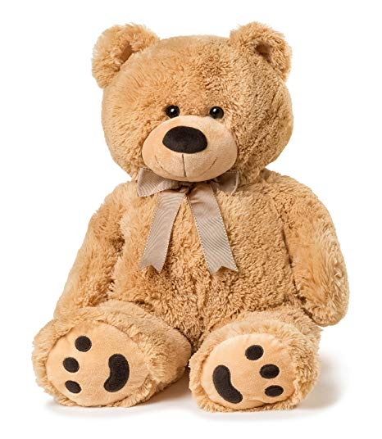
DZIEŃ PLUSZOWEGO MISIA

Trochę historii…….
Dzień Pluszowego Misia co roku obchodzimy 25 listopada. To nie jest przypadkowa data, bo właśnie tego dnia przypada rocznica powstania tej maskotki.

Samo święto nie ma jednak długiej tradycji, obchodzimy je dopiero od 2002 roku.
Mało kto wie, że pluszowy miś to zabawka z niezwykłą historią. Wszystko zaczęło się od prezydenta Stanów Zjednoczonych – Teodora Roosvelta, który w 1902 roku wybrał się z przyjaciółmi na polowanie. Podczas wyprawy postrzelono małego niedźwiadka. Prezydent nakazał jego uwolnienie, a całą historię zilustrowano komiksem w waszyngtońskiej prasie. Producent zabawek, zainspirował się tym wydarzeniem i stworzył nową zabawkę dla dzieci, pluszowego misia. Nazwał go Teddy Bear.
Popularność maskotki sprawiła, że zaczęto ją chętnie wykorzystywać w powstających bajkach dla dzieci. Na tej fali powstało wiele kultowych misiowych postaci takich jak m. in. Kubuś Puchatek, Miś Paddington, i inni…. Wszystkie, choć wyglądem różniły się od siebie, były pluszowymi niedźwiadkami.. Sam pluszak jak widać jest symbolem dobra, miłości, ciepła, łagodności i opiekuńczości, czyli tego, czego jako ludzie bardzo pragniemy. Nic dziwnego, że pluszowe misie z dzieciństwa często towarzyszą nam również w dorosłości i są chętnie wybierane jako maskotki uświetniające różne miejsca czy wydarzenia.
Dziś pluszowy miś to kultowa zabawka na całym świecie i bywa największym przyjacielem dziecka.
Główną ideą tego dnia jest przypomnienie najważniejszych wartości, jakimi są: przyjaciel, miłość, ciepło i dzieciństwo. Mimo wielu nowoczesnych zabawek miś jest ulubioną maskotką dzieci .
Nie zapominajmy o tym i w tym dniu przytulmy nasze misie do siebie!!!

